法務部矯正署高雄戒治所愛滋病防治活動照片
活動名稱：愛滋衛教宣導
日期：101年02月14日13：40～14：30
地 點：六工
對 象：受觀察勒戒人109名
愛滋宣導活動
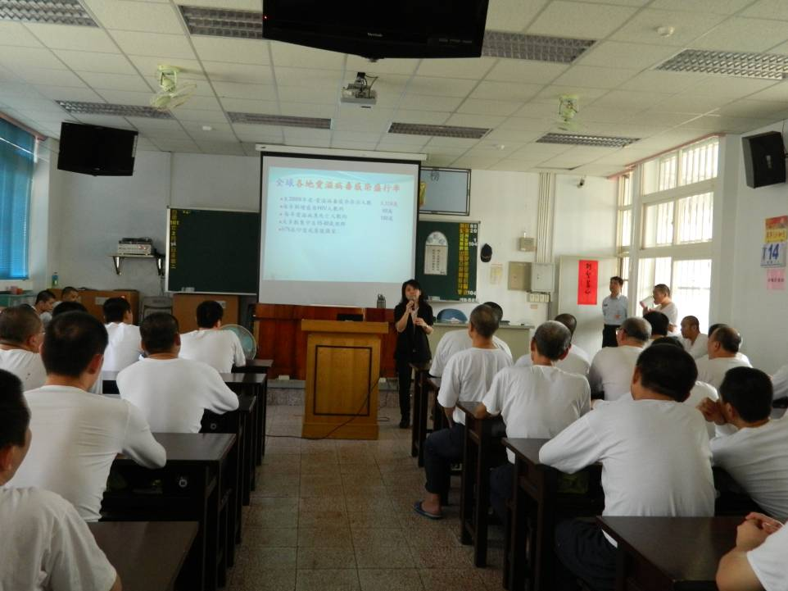
愛滋宣導活動
